  - Version 1 / 2022

Énergie
L’énergie est omniprésente. Vous comprenez ce qu’est l’énergie, à quoi elle sert et comment elle est produite. L’industrie de la production d’énergie est soumise à une évolution permanente. Vous découvrez les enjeux et la manière dont la Suisse veut assurer le tournant énergétique. Vous portez une partie de cette responsabilité et pouvez contribuer, dans la mesure de vos possibilités, à la réussite de cet objectif.
- Introduction à l’énergie

Définition « énergie »

Formes d’énergie

Énergie  cinétique | Eau en mouvement, vent
Énergie  potentielle | Eau accumulée, objet placé en hauteur
Énergie  rayonnante | Rayonnement solaire, rayonnement thermique
Énergie  chimique | Bois, pétrole, nourriture
Énergie  thermique | Chaleur d’une matière chaleur de combustion
Énergie  électrique | Foudre, charges électriques qui circulent
Énergie  nucléaire | Noyau de l’atome

Mesurer et calculer l’énergie
L’unité de mesure internationale officielle de l’énergie et le joule (J). 1 J permet de…
- ... soulever un poids de 102 g de 1 mètre dans l’air;
- ... accélérer un poids de 2 kg à 1m/s;
- ... chauffer 1 g d’eau de 0,24 degré Celsius.

Un joule correspond à la quantité d’énergie nécessaire pour produire une puissance d’un watt pendant une seconde. Lorsqu’un sèche-cheveux d’une puissance de 1800 W fonctionne durant une heure, il consomme donc une quantité d’énergie de 1800 Wh, ce qui correspond à 6’480’000 joules (1800 W x 3600 sec.).

Conversion |  | Préfixes
1 J | 1 Ws | 1'000 Wh | 1 kilowattheure kWh
3'600 J | 1 Wh | 1'000 kWh | 1 mégawattheure MWh
3'600'000 J | 1kWh | 1'000 MWh | 1 gigawattheure GWh
1 l pétrole brut | 10,3 kWh | 1'000 GWh | 1 térawattheure TWh
500 kcal | 0.58 kWh | 1 Wh | 0.000’000’000'001 TWh

Exemples tirés du quotidien

Un aspirateur consomme entre 1200 et 2000 W, soit 1,2 à 2 kWh pour une heure de fonctionnement.
Un kilomètre parcouru en train requiert en moyenne 83 Wh, soit 0,083 kWh.
Se doucher 5 minutes requiert 3,09 kWh pour chauffer l’eau.
Un ordinateur portable consomme entre 20 et 40 W, soit 0,02 à 0,04 kWh en une heure, un PC entre 150 et 400 W, soit 0,15 à 0,4 kWh pour une heure d’utilisation.
La recharge de la batterie d’un iPhone 7 Plus de 0 % à 100 % requiert 11,1 Wh = 0,0111 kWh.
La combustion de 1l de pétrole brut libère une puissance calorifique, c.-à-d. une énergie thermique utilisable, de 10,3 kWh.

Ma consommation d’énergie quotidienne

Activité | kWh
Total :

- Production d’énergie

Définition « énergies renouvelables »

Définition « énergies non renouvelables »

Définition « énergie de ruban »

Définition « énergie de pointe »

Définition « énergie grise »

Mon exposé – Thème

Notes concernant les autres exposés

- Consommation d’énergie

Notes concernant le texte : consommation d’énergie en Suisse et dans le monde

Décrire et interpréter les graphiques
- Indiquer le titre : quel est le titre du graphique ?
- Indiquer la source : qui a compilé les données ? De quelle année proviennent-elles ?
- Décrire les valeurs : que voyez-vous ? Décrivez le graphique sans faire d’hypothèses ou de jugements.
- Affirmer et comparer : qu’indique le graphique ? Pouvez-vous faire des comparaisons ?
- Interprétation : que veut vous dire le graphique ?

Exercice : Analysez et interprétez les graphiques ci-dessous :

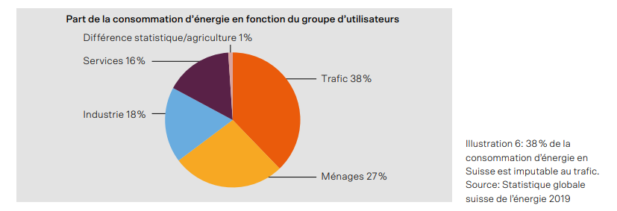
Source : Statistique globale suisse de l’énergie 2019

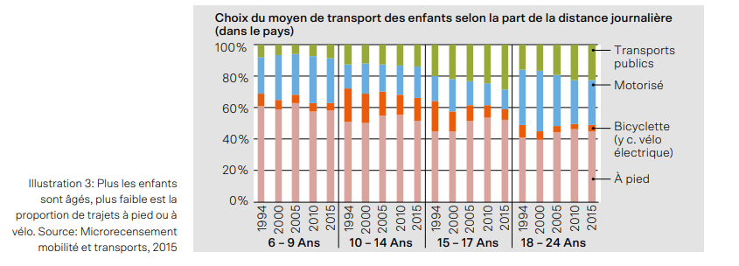

Source : Microrecensement mobilité et transport 2015

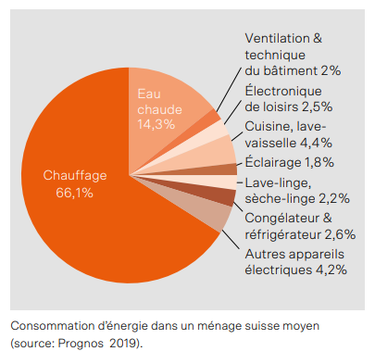
Source : Prognos 2019

- Stratégie énergétique 2020 et société à 2000 watts

Stratégie énergétique
Lisez le texte « Stratégie énergétique 2050 » et notez les points essentiels. Vous devrez ensuite expliquer les points suivants à votre partenaire : idée fondamentale de la Stratégie énergétique 2050 compte tenu des notions de protection de l’environnement et de sécurité de l’approvisionnement. Vous devez par ailleurs être en mesure d’expliquer les étapes des mesures.

Société à 2000 watts
Lisez le texte « Société à 2000 watts » et notez quelques points essentiels. Vous devrez ensuite expliquer les points suivants à votre partenaire : idée fondamentale de la Société à 2000 watts compte tenu des notions d’efficacité, de suffisance et de substitution. Vous devrez par ailleurs être en mesure de citer les mesures de réduction de la consommation d’énergie.

Mes conseils pour économiser l’énergie

Mes notes

